崂应7003型 油气回收多参数检测仪

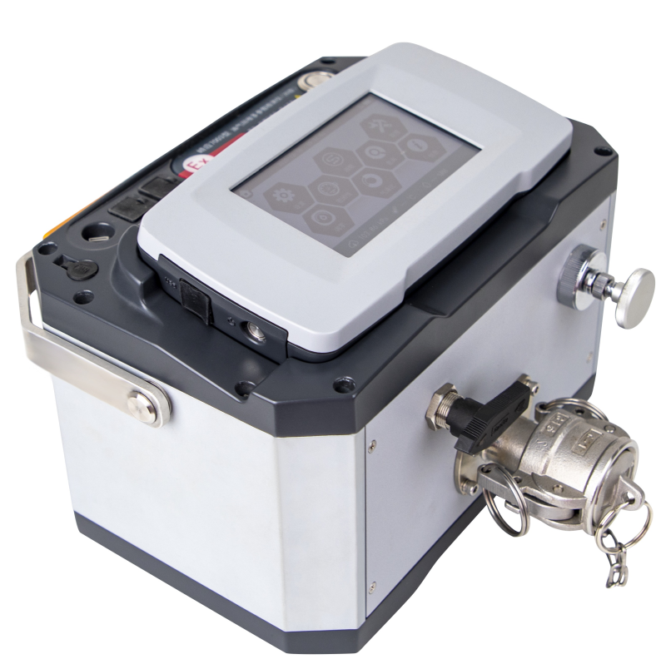

本仪器拥有国家认定的防爆证书，适用于加油站油气回收系统的密闭性、液阻和气液比等参数的检测；以及加油站油气回收在线监测系统的气液比、系统压力指标的比对；也可用于现有加油站的汽油油气排放管理，以及新、改、扩建加油站项目的环境影响评价、设计、竣工验收及其建成后的油气排放管理。

执行标准
- GB 20952－2020 加油站大气污染物排放标准

主要特点
- 通过国家防爆认证，可应用于防爆及非防爆场合
- 支持与加油站油气回收在线监测系统气液比、系统压力指标的比对
- 手操器与检测器嵌接式卡座设计，并采用无线或有线双通信模式
- 采用触点式连接，手操器与检测器同时充电
- 采用工业级拉杆箱一体包装，一箱即可承载主机及所有附件，体积小重量轻
- 仪器内置压力发生器，便于仪器密闭性检测
- 手操器使用高亮触摸液晶屏，亮度可调节
- 内置蓝牙模块，可连接便携式蓝牙打印机轻松掌握检测数据
- USB接口，可将检测数据导出，同时支持升级仪器程序
- 实时测量大气压、环境温度和环境相对湿度
- 检测地点信息可输入，具有智能拼音输入法功能，方便输入中英文
- 内置电子标签，可与仪器出入库管理平台软件配合实现仪器智能化管理
- 可选配脚动式液压升降装置，便于倾倒油品
- 可选配崂应物联网模块，实现数据上传等功能

标准配置
  - 检测器
  - 手操器
  - 氩气减压器
  - 防爆扳手
  - 拉杆箱
  - 弹簧PU管
  - 油桶连接管
  - 加油枪适配器连接管
  - 电源适配器
  - 蓝牙打印机
  - 凡士林
  - 接地线

可选配置
- 升降式油桶
- 平推式油桶
＊说明：
- 以上内容完全符合国家相关标准的要求，因产品升级或有图片与实机不符，
请以实机为准, 本内容仅供参考。
- 如果您的需求与其有所偏离，请致电
服务热线：400-676-5892
或详细咨询区域销售代表，谢谢！

